UNIVERSITATEA TEHNICĂ A MOLDOVEI

Catedra: Bazele Teoretice ale Electrotehnicii

Lucrara de laborator nr. 6

TEMA: Circuitele electrice trifazate cu conecţiunea receptoarelor în triunghi.

ELABORAT: Studentul gr. AI-151
Brăduleac Vadim

VERIFICAT: lector asistent
Rotaru Adrian

Chişinău 2016

Scopul lucrării: Studierea particularităţilor receptoarelor de energie a circuitelor trifazate cu conexiunea în triunghi pentru diferite regimuri de lucru.
Ordinea efectuării:

- Am montat schema electrică:

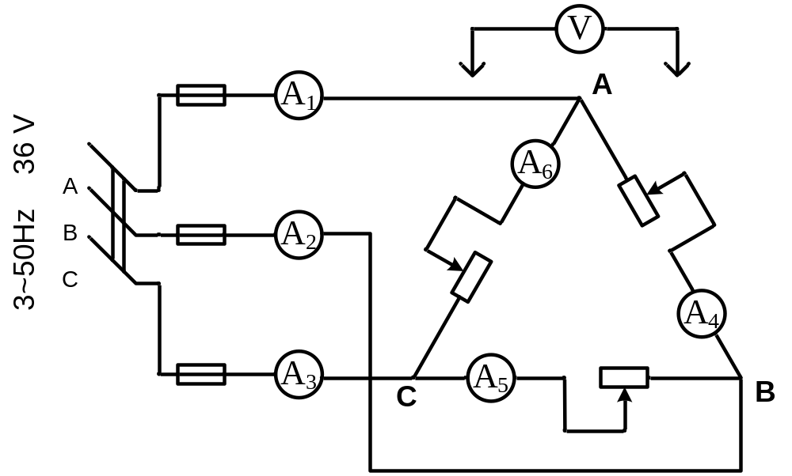

- Pentru măsurarea tensiunilor de linie şi de fază folosim un singur voltmetru cu capete libere.

- Am măsurat tensiunile şi curenţii de linie şi de fază pentru următoarele regimuri:
- Sarcina echilibrată;
- Sarcina dezechilibrată
- Întreruperea conductorului de fază.
- Întreruperea conductorului de linie.

- Rezultatele obţinute le-am introdus în tabelă:

Experienţa | Uab | Ubc | Uca | IA | IB | IC | Iab | Ibc | Ica
Experienţa | V | V | V | A | A | A | A | A | A
Sarcina echilibrată | 40 | 40 | 40 | 1.5 | 1.5 | 1.5 | 2.6 | 2.6 | 2.6
Sarcina dezechilibrată | 40 | 40 | 40 | 1.5 | 1,1 | 2 | 3 | 2.2 | 2.8
Întreruperea conductorului de fază | 40 | 40 | 40 | 10 | 1,5 | 1.5 | 1.5 | 1,5 | 2.6
Întreruperea conductorului de linie | 20 | 40 | 20 | 0.75 | 1,5 | 0.75 | 0 | 2.2 | 2.2

- Diagramele vectoriale:

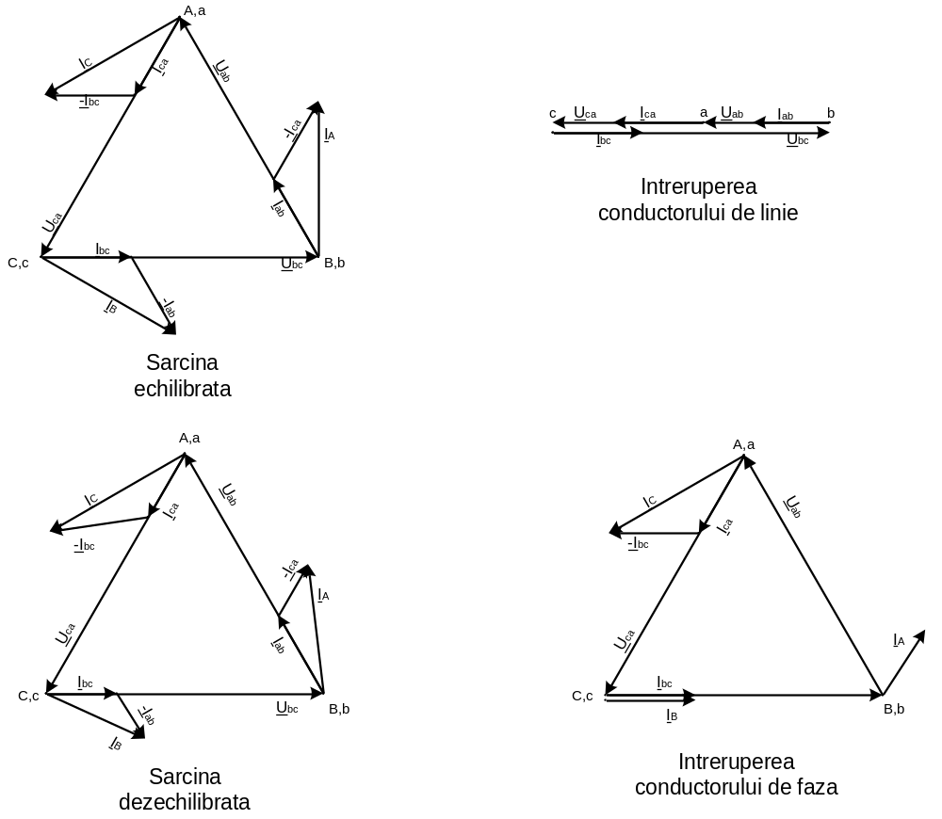

Concluzie: Am studiat particularităţile receptoarelor de energie a circuitelor trifazate cu conecţiunea în triunghi pentru diferite regimuri de lucru.

